鱼酷产品操作流程书（简版-餐厅用）

产品类型：热辣桑巴（孜然汁）

需要准备原材料：
主要：孜然料包，子弹头辣椒，大豆油，定制红油

操作流程：
- 孜然料包1包
- 加热后放红油50g
- 等待沸腾后，呈现油水混合状态，浇在鱼身上
- 炒子弹头辣椒：定制红油40g（油温不要太高），放入子探头辣椒80g，至深红色（颜色鲜艳）。炒好后再放在鱼身上即可

摆盘所需：
无

最终成品图：
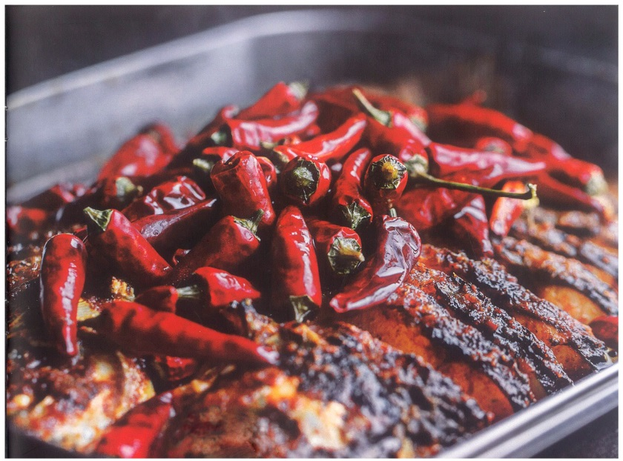

特定原材料：（见后页图片）

- 子弹头辣椒：必须按照图片所示来采购

子弹头辣椒采购样品图片：
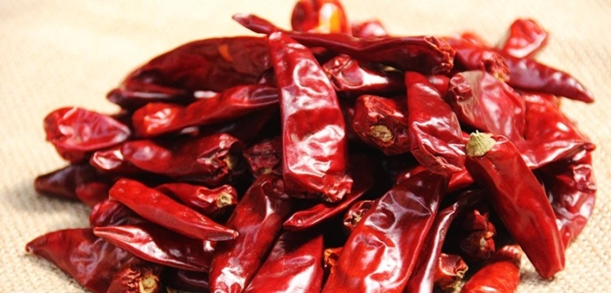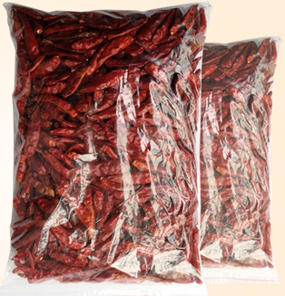
采购袋装子弹头辣椒

切记：是子弹头辣椒！千万不要和小米辣、朝天椒混淆。一定不要采购错！！

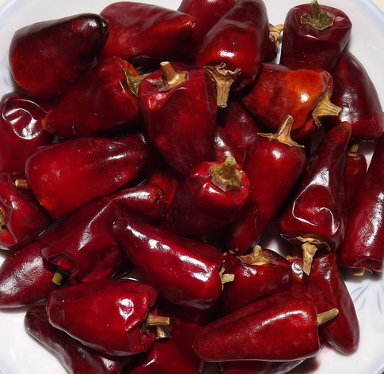
错误的子弹头辣椒
切勿采购此类

产品类型：麻辣诱惑（麻辣汁）

需要准备原材料：
主要：麻辣料包，辣椒段80-100g（其中新一代辣椒段70g，印度辣椒段20g，辣椒王辣椒段10g），麻椒25-30g，大豆油，料酒，定制红油，姜片，蒜片

操作流程：
- 水100g，干辣椒段80-100g，将水分完全煸干后，再放麻椒25-30g
- 大豆油200g入锅，等油热
- 姜片20g，蒜片20g
- 先放料酒50g，后同时放入红油100g，麻辣料包1包
- 等待沸腾后，呈现油水混合状态，即可

摆盘所需：
无

最终成品图：
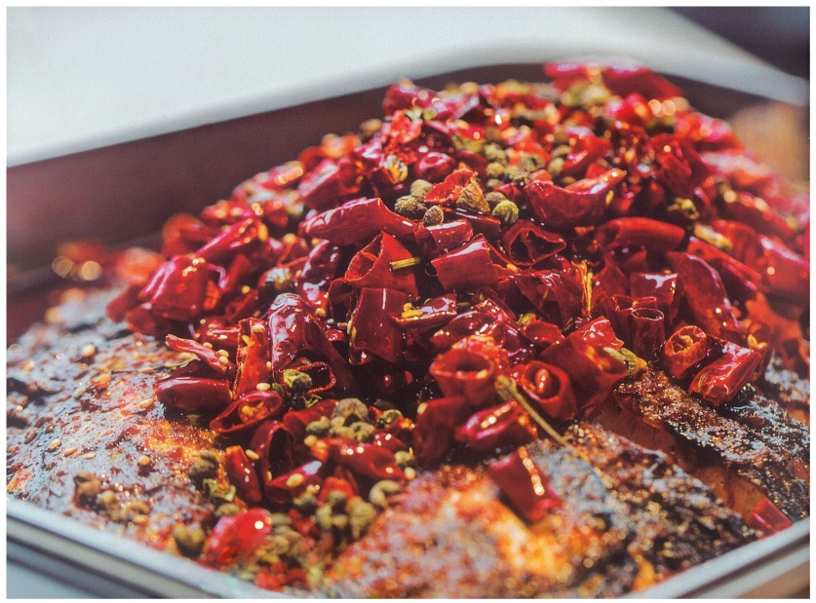

特定原材料：无
产品类型：黄金酸辣（酸辣汁）

需要准备原材料：
主要：酸辣料包，大葱花，姜末，蒜末，大豆油，什锦泡菜丁，料酒，小米辣，定制葱油

操作流程：
- 大豆油100g入锅，等油热
- 放姜末10g，蒜末10g，葱末10g，小米辣110g
- 先放料酒50g，后同时放入葱油100g，酸辣料包1包
- 等待沸腾后，呈现油水混合状态，即可

摆盘所需：
什锦泡菜丁

最终成品图：
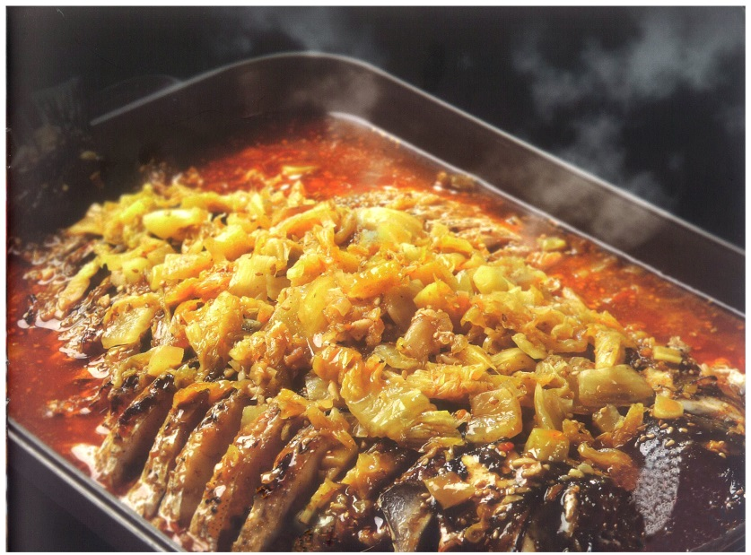

特定原材料：（见后页图片）

- 小米辣椒末：选购“盈棚小米辣（酒楼专用）”，不可轻易替换。

小米辣采购样品图片：
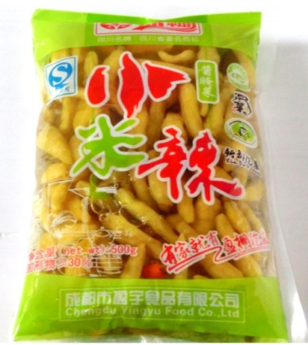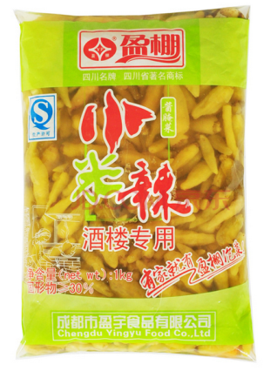
写着《酒楼专用》

- 什锦泡菜丁：应该选购“雅玛屋佐餐菜蔬”，此款佐餐菜无论从口味和质量上，属于上等。口味微甜且不腻，极好。如果考虑此款佐餐菜成本，可以用潮汕泡菜代替，口味方面需要选购一款和“雅玛屋佐餐菜蔬”口味相近的，采购回来后加工，用调味料腌制一下。
泡菜采购样品图片：
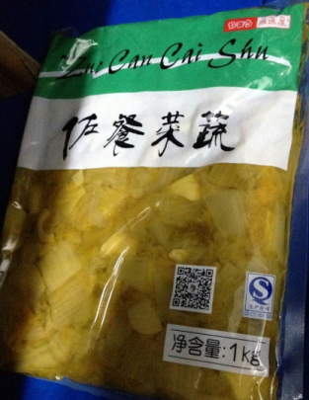

产品类型：荔枝香辣（豆瓣汁）

需要准备原材料：
主要：豆瓣料包，干辣椒段，大豆油，泡仔姜末，蒜末，中英开缸醋

操作流程：
- 大豆油100入锅，等油热
- 干辣椒段10g，泡仔姜末40g，蒜末55g
- 等待沸腾后，呈现油水混合状态，即可
- 最后放开缸醋50g（放醋即刻停火，不要煮，以免醋蒸发）

摆盘所需：
荔枝罐头5个

最终成品图：
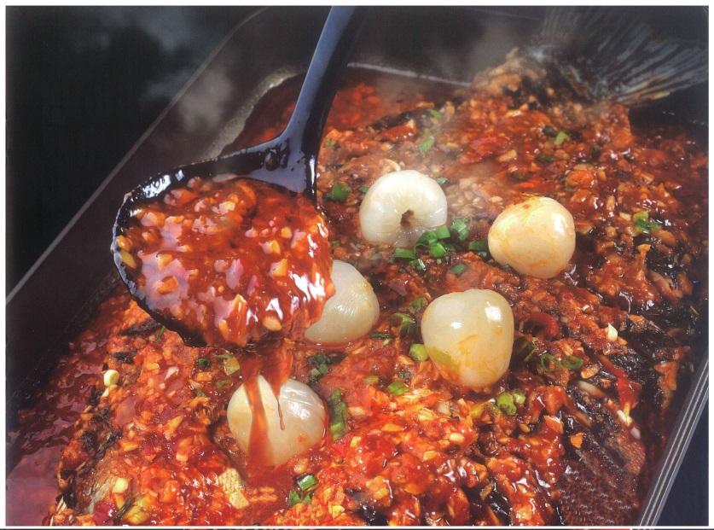

特定原材料：（见后页图片）
- 醋：最好使用“中英开缸醋”，如果不方便采购“中英开缸醋”，可替换其他品牌醋类。
要求：酸度5.0，黑醋。

如出现，产品偏甜，过酸的情况，上下调整醋用料即可。

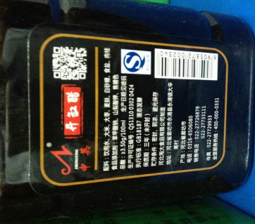厂家电话：0316 6506080。400 000 0331

- 泡仔姜：必须使用“盈鹏泡仔姜”，如果使用别的泡仔姜替换，口味或许会有变化，所以不要替换。
盈鹏泡仔姜采购样品图片：
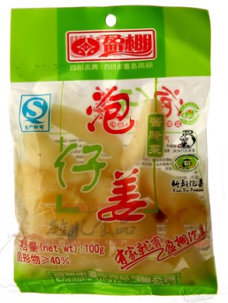
- 荔枝罐头：不适用过期产品即可，没有任何要求。

产品类型：油泼香辣（油泼香辣汁）

需要准备原材料：
主要：油泼香辣料包，大豆油，大葱花，姜末，蒜末，辣椒块，定制红油

操作流程：
- 大豆油50g入锅，等油热
- 放姜末10g，蒜末10g，葱末10g
- 油泼香辣料包1包，等待沸腾后，呈现油水混合状态，浇在鱼身
- 将辣椒块均匀撒在鱼身上
- 放锅内50g红油，加热。等加热完毕后，浇在鱼身上的辣椒块上即可

摆盘所需：
无

最终成品图：

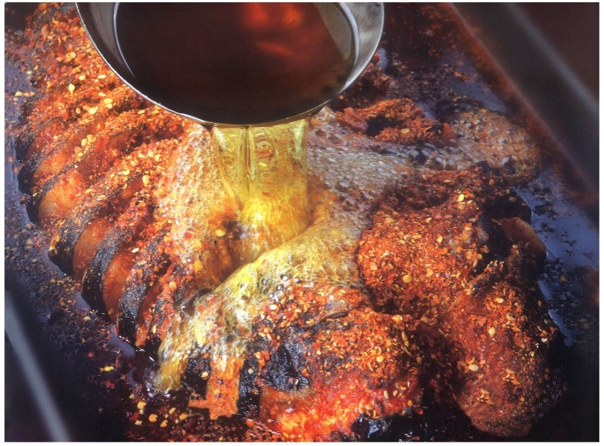

特定原材料：（见后页图片）

- 辣椒块：“辣椒块”又叫“辣椒片”，必须采购品质比较优良、质量好的辣椒片。对产品影响很大。要小块的，但不能完全成粉末状。太大的辣椒片直接放弃。
要求：微辣、不苦、辣香味浓

辣椒块采购样品：

（此辣椒面为“新一代辣椒面”，非普通中椒面）
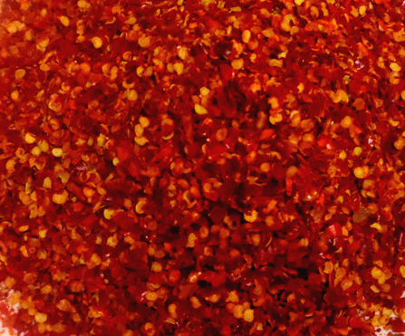
粗细标准
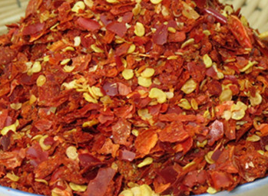
太粗，不合格

产品类型：印度迷香（咖喱汁）

需要准备原材料：
主要：咖喱料包，定制红油，定制葱油，土豆

操作流程：
- 预备炸土豆：土豆放入锅内，油炸至金黄色即可
- 咖喱料包1包，炸土豆200g
- 葱油50g，红油50g，红椒块50g
- 等待沸腾后，呈现油水混合状态，即可

摆盘所需：
无

最终成品图：
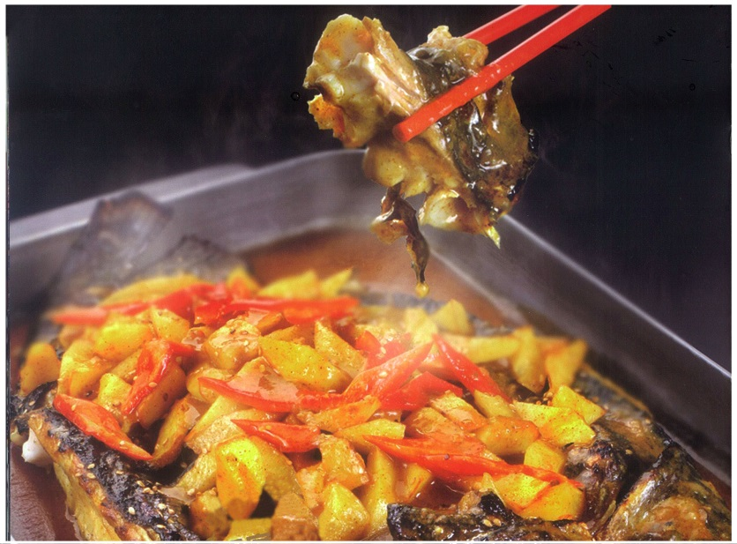

特定原材料：（无）
产品类型：法兰西之吻（黑椒汁）

需要准备原材料：
主要：黑椒料包，定制红油，定制葱油，炸蒜

操作流程：
- 预备炸蒜子：将大豆油放入锅内烧热，放入整瓣蒜（去皮后），炸至金黄色
- 黑椒料包1包放入锅内，加水50g
- 50g炸蒜子，红油50g，葱油50g
- 等待沸腾后，呈现油水混合状态，即可

摆盘所需：
红椒条40g，青椒条60g，出锅前放入锅内（不要煮，入锅即可起锅浇料）

最终成品图：
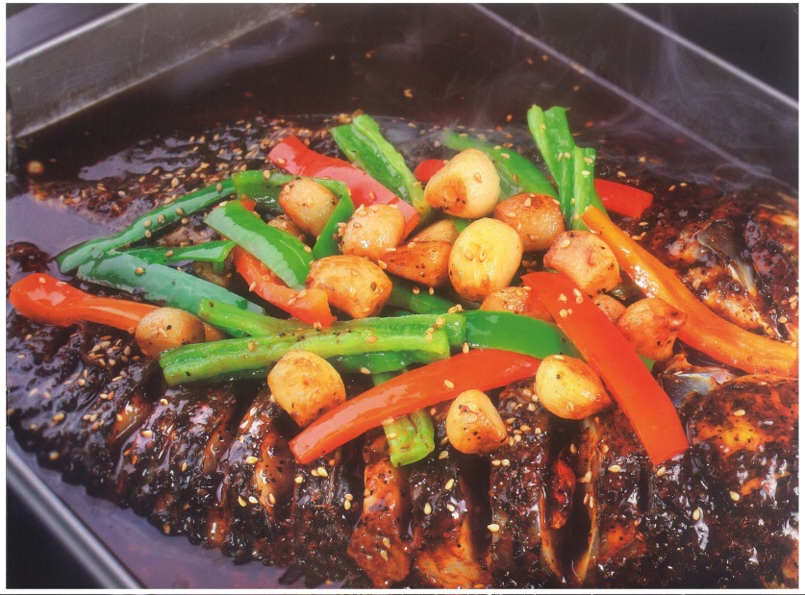

特定原材料：（无）

产品类型：酸辣果趣（柠檬汁）

需要准备原材料：
主要：柠檬料包，藤椒油，小米辣椒末，大豆油，黄桃罐头（或者苹果）

操作流程：
- 大豆油50g入锅，等油热
- 小米辣80g炒出香味
- 柠檬料包1包，等待沸腾后，呈现油水混合状态，即可
- 最后放入藤椒油30g（不要煮，以免藤椒油蒸发）

摆盘所需：
黄桃罐头（或苹果），切三角形状，放在鱼身中间

最终成品图：
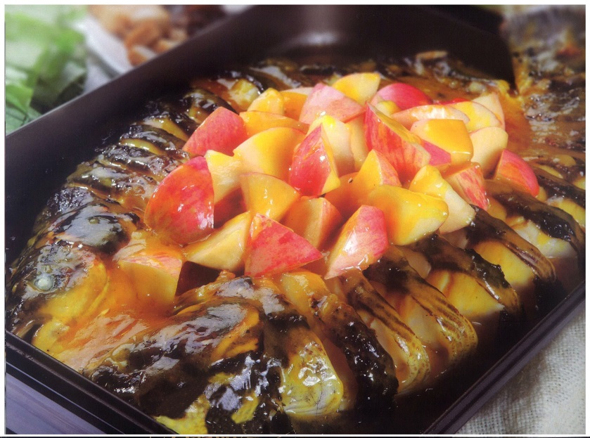

特定原材料：（见后页图片）
- 藤椒油：选购品质好，香味浓的藤椒油即可，因为用量很小，所以不会增加成本太多。
- 小米辣椒末：选购“盈棚小米辣（酒楼专用）”，不可轻易替换。

小米辣采购样品图片：
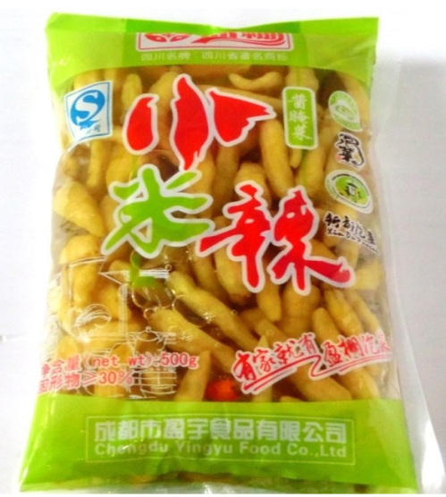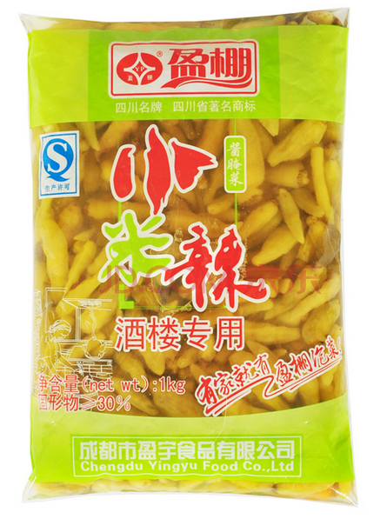
写着《酒楼专用》

不能采购

产品类型：霓虹之恋（泡椒汁）

需要准备原材料：
主要：麻辣料包，麻椒25-30g，大豆油，料酒，定制红油，姜片，蒜片

操作流程：
- 大豆油200g入锅，等油热
- 泡红椒150g-200g，水分挤干后入锅，炒香
- 姜片25g，蒜片25g，花椒15g
- 先放料酒50g，后同时放入红油100g，泡椒料包1包
- 等待沸腾后，呈现油水混合状态，即可

摆盘所需：
无

最终成品图：
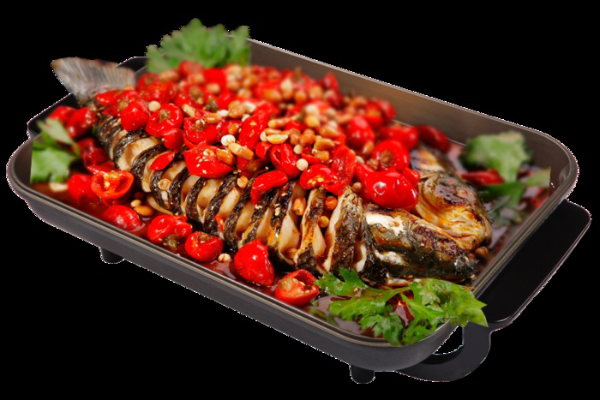

特定原材料：（无）

产品类型：销魂十八香（十八香汁）

需要准备原材料：
主要：十八香料包，定制葱油，香油，脱水菜心（泡好）

操作流程：
- 预备脱水菜心：脱水菜心放入80度水温内，5分钟。后用清水洗2遍，挤干水分
- 十八香料包1包，葱油100g，香油50g
- 等待沸腾后，呈现油水混合状态，即可

摆盘所需：
脱水菜心放入80度水温内，5分钟。后用清水洗2遍，挤干水分。最后放在鱼身上，放满鱼身面积40-60%即可

最终成品图：

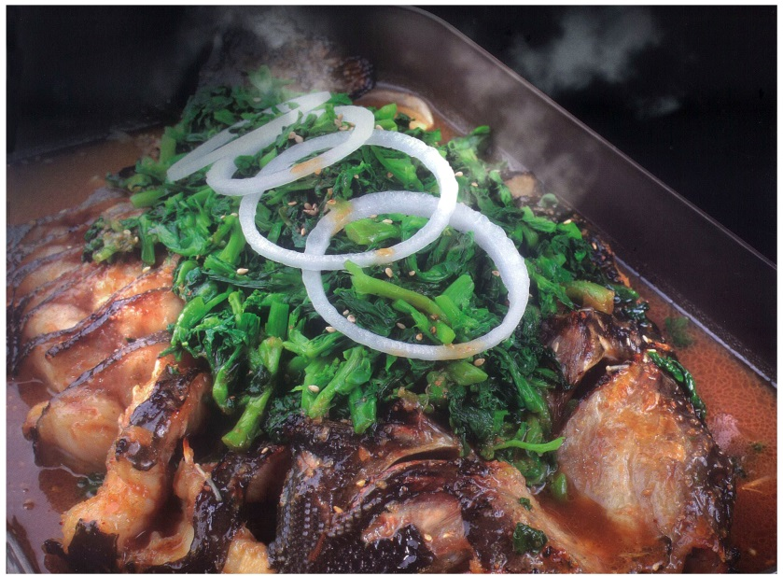

特定原材料：（见后页图片）
- 脱水菜心：采购“南湖船菜250g”

脱水菜心采购样品图片：
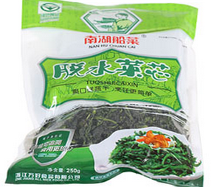

- 香油：采购“富味郷芝麻香香油5L”，因为此香油在品质和香味还有浓度上面比较符合十八香口味要求，所以香油尽量选购此。如不方便采购，可以用普通的香油。

香油采购样品图片：
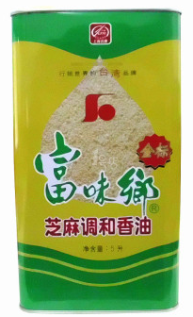

产品类型：香粤迷情（香粤迷情）

需要准备原材料：
主要：豆豉料包，家乡豆豉200g，大豆油，料酒，定制葱油，姜末，蒜末

操作流程：
- 外祖母家乡豆豉1包，用水洗净，备用
- 大豆油150g入锅，等油热
- 放洗好的外祖母家乡豆豉1包（即200g），然后放入姜末20g，蒜末20g炒出香味
- 先放料酒50g，后同时放入葱油100g，豆豉料包1包
- 等待沸腾后，呈现油水混合状态，即可

摆盘所需：
洋葱块，红椒块，芹菜块放入锅内（比例4:4:2，不要煮，入锅即可起锅浇料）

最终成品图：
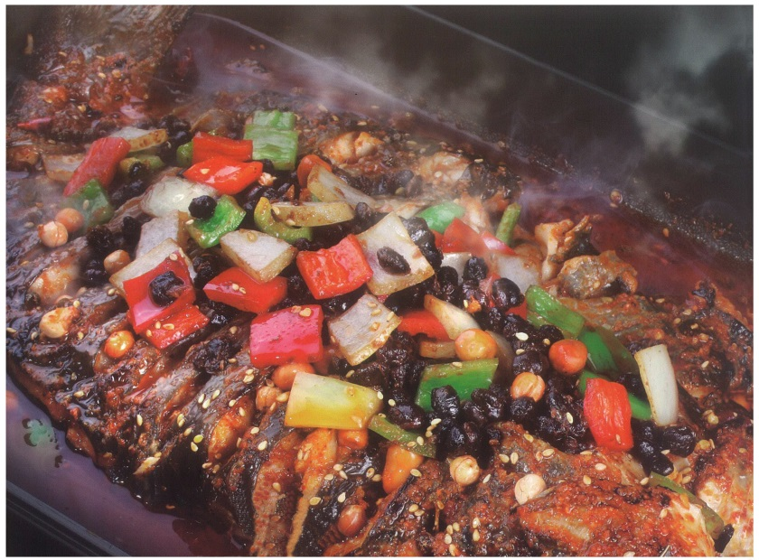

特定原材料：（见后页图片）

- 豆豉包：必须采购“家乡豆豉200g”。

豆豉包采购样品：

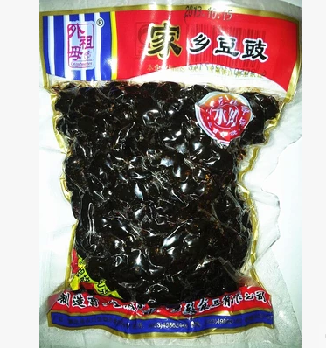

产品类型：美艳宁夏香（鸡汤汁）

需要准备原材料：
主要：鸡汤料包，枸杞、人参（泡好），大豆油，姜片，葱花

操作流程：
- 大豆油50g入锅，等油热
- 放姜片20g，葱末10g，鸡汤料包1袋
- 等待沸腾后，呈现油水混合状态，即可
- 芹菜块150g，洋葱块150g放入锅内（不要煮，入锅即可起锅浇料）

摆盘所需：
泡好的人参和枸杞，均匀撒在鱼身上（点缀即可）

最终成品图：
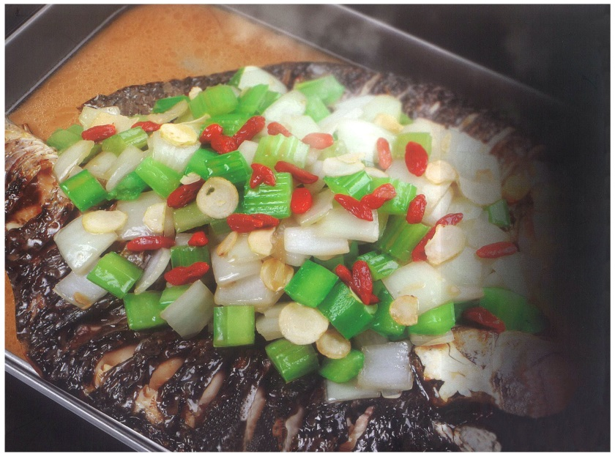

特定原材料：（见后页图片）

- 参杞：西洋参+枸杞。不要采购品质很好的西洋参和枸杞子。较差、便宜的就可。

枸杞子、西洋参采购样品：

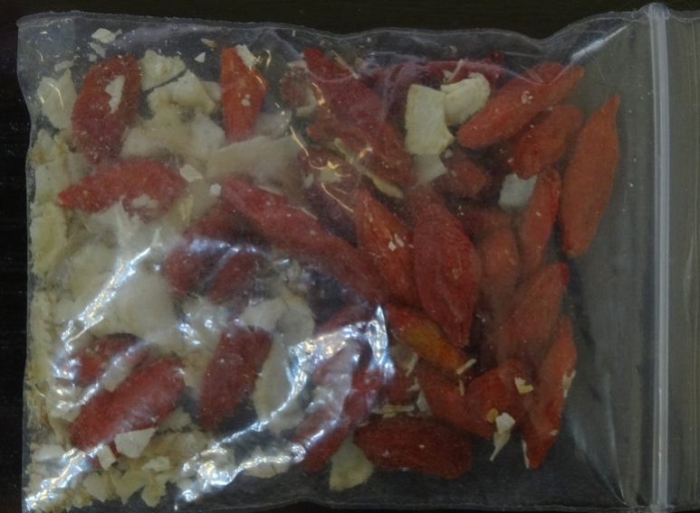
普通枸杞子
西洋参切小片

有关产品注意事项

- 关于红油、葱油：切记更换！
制作方法中用到的“红油”“葱油”为定做产品，市面上几乎无销售次产品，及时名字一样，产品会不一样。自己熬制也可，但因配料不同，工艺不同会不达标，且店面没有设备，温度，压力都无法达到。除特别情况，否则切记更换！！！
- 关于辣椒：
影响口味“麻辣、”“热辣桑巴”、“油泼香辣”，尽量严格按照标准采购。否则会出现不辣，不香等问题。
- 关于醋类：
影响口味“荔枝香辣”，替换醋后，产品会有过甜、过酸的情况，因为醋的品牌不同，浓度和酸度也不同，出现此情况调整醋的放入量即可，偏甜多放10g，过酸少放10g。
- 关于香油：
影响口味“十八香”，“富味郷芝麻香香油”，如果不方便采购，可以替换。
- 关于泡菜：
影响口味“黄金酸辣”，佐餐泡菜味道极好，且品质高，目前为止市面上还没有发现能够比拟的产品。不可替换。
- 关于豆豉包：
影响口味“黄金酸辣”，必须严格按照规定采购，并且洗干净，如出现豆豉口味很咸，就是豆豉没有洗干净。
- 关于脱水菜心：
十八香中用到的“脱水菜心”，尽量多放，次产品对口味影响较大。

关于流程：外采购表上面要求指定采购的东西，切勿随便替换，替换后产品口味走向不得而知，如果替换后发现味道有变化，不属于产品问题，请恢复替换原料即可。

